من قبلا پایچارم را نصب کرده ام. برای نصب پکیج ANTLR روی پایچارم مراحل زیر رو طی کردم:

در ابتدا از بخش plugins اکستنشن مربوط به ANTLR v4 را نصب کردم:

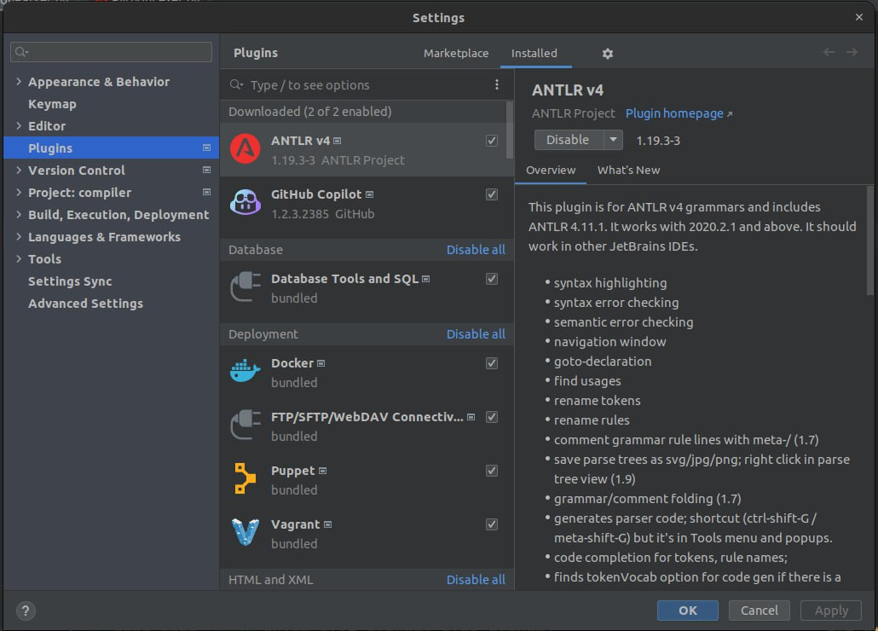

سپس پکیج مربوط به python3 برای ANTLR را نصب می کنیم:

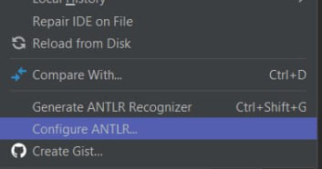

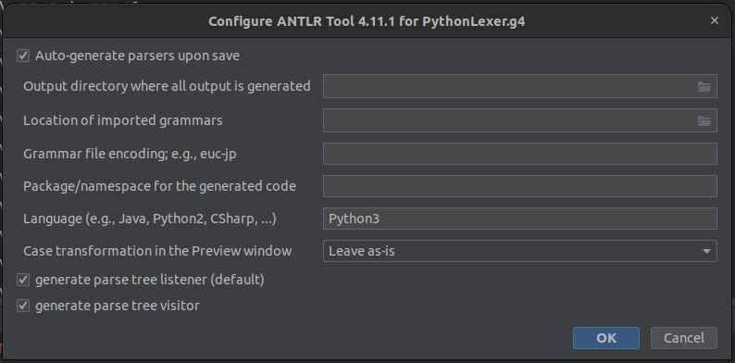

سپس برای نمونه یک گرامر در فایل g4 قرار می دهیم و آن را تست می کنیم:

